Cher ingénieur Ecam,

Voici ton dossier de relance pour cette nouvelle campagne.
Les courriers aux entreprises et aux ingénieurs ECAM seront expédiés fin janvier.
Bonne lecture et bon courage !
Avec nos sincères remerciements,

Pour toute question ou problème :
François-Régis PRINCE, Responsable Pôle Taxe d’Apprentissage AIE : 06 21 69 35 65 – fr.email@yahoo.fr
Audrey BALTZLI, Responsable Relations Ecole–Entreprises : 04 72 77 06 82 - audrey.baltzli@ecam.fr

- INTRODUCTION : ENJEU, OBJECTIFS ET MODALITES DE COLLECTE POUR 2021
L’année 2020 a été particulière :
- 1/ le nouveau mode de calcul basé sur la masse salariale de l’année n plutôt que n-1 pourra amener des régularisations de versement sur cette année,
- 2/ le glissement de l’échéancier de fin mai à fin juillet pour les versements
- 3/ le COVID a beaucoup perturbé les relances car les interlocuteurs en télétravail n’étaient pas toujours joignables

L’enjeu est majeur pour l’ECAM et ta contribution est déterminante plus encore avec les nouvelles modalités décrites ci-dessous.

Ton objectif est de bien comprendre le circuit de décision du versement de la taxe et de faire en sorte que celle-ci soit versée à l’école. Les fiches te donnent de plus les versements des années précédentes et te permettent ainsi de vérifier la cohérence du discours qui te sera tenu.

Petit rappel des modalités nouvelles depuis l’année dernière :
1/ la somme potentiellement affectable à l’ECAM par l’entreprise est plus importante
2/ il n’y a plus d’organisme collecteur donc c’est l’entreprise qui envoie directement le montant de sa taxe à l’école d’où l’importance du travail de relance.
Sont assujettis à la taxe d’apprentissage, les entreprises qui remplissent les conditions suivantes :
- Avoir au moins 1 salarié,
- Être domiciliées ou établies en France
- Être soumises à l'IS (Impôts sur les Sociétés) ou à l'IR (Impôt sur le Revenu) au titre des BIC (Bénéfices Industriels et Commerciaux).
Ne sont pas assujettis à la Taxe d’apprentissage :
- Les associations loi 1901 non passibles de l'impôt sur les sociétés,
- L’État et les collectivités locales, les Établissements publics,
- Les sociétés et autres personnes morales ayant pour objet exclusif les divers ordres d'enseignement
- Les personnes imposées au titre des bénéfices non commerciaux

- CONTENU DU DOSSIER

Tu y trouveras :
- Un jeu de « fiches Entreprise » issues du logiciel PEGASE, sous format Word, à compléter et à retourner impérativement, par e-mail dès tes relances terminées et au plus tard le 15 juin 2021 à l’ECAM (audrey.baltzli@ecam.fr) et à François-Régis Prince (fr.email@yahoo.fr)
NB : Sans le retour des fiches « annotées » le travail n’est pas terminé car il nous est impossible de mettre à jour notre fichier d’où une perte d’efficacité pour la campagne suivante.
- Une Plaquette ECAM – TA 2021, sous format PDF. Cette plaquette est téléchargeable sur le site internet de l’Ecole. https://www.ecam.fr/wp-content/uploads/2021/02/2021-PLAQUETTE-TA-WEB.pdf
- Une Plaquette de présentation de l’ECAM et de ses formations 2021, sous format PDF.
- Une Fiche de synthèse Relance, sous format Excel, à retourner, complétée, avec les fiches.
- La Liste des camarades participant à cette campagne, sous format PDF.

Et, dans ce petit livret, sous format PDF :
- Des informations générales concernant la réglementation régissant la Taxe
- Un exemple de fiche organisme du logiciel PEGASE et aide-mémoire pour la mise à jour
- Les consignes et aides pour la relance

- VERSER A ECAM LYON : MODE D’EMPLOI POUR LES ENTREPRISES
Site ECAM : https://www.ecam.fr/entreprises/soutenir-ecam-lyon/taxe-dapprentissage/
- Calculer le montant de la TA 2021, basé sur la masse salariale 2020 pour déterminer le « solde de la taxe d’apprentissage » (déductions possibles)

0,68%
de la masse salariale brute 2020

87%
de votre taxe, versés à votre OPCO de branche pour le financement de l’apprentissage

SOLDE DE LA TAXE D’APPRENTISSAGE
13%
de votre taxe, versés en direct aux établissements choisis

ECAM LYON est habilitée à recevoir les versements de taxe d’apprentissage avec le code UAI : 0690194L

Cette année toujours, les entreprises peuvent simuler leur TA sur www.ta.ecam.fr
2. Effectuer le versement AVANT LE 31 MAI 2021
Par carte bancaire  Sur notre site www.ta.ecam.fr | Par chèque  A l’ordre de : ECAM LYON  Service comptabilité  40 montée St Barthélémy  69321 LYON Cedex 05 | Par virement  IBAN : FR76 1009 6185 0500 0246 4130 194  BIC : CMCIFRPP  Intitulé du virement :  TA_NOM-DE-L-ENTREPRISE_SIRET

3. Nous signaler leur versement ou intention de versement sur www.ta.ecam.fr
A réception du versement, le service comptable de l’ECAM leur adressera ensuite le reçu libératoire dans les meilleurs délais.
En cas de difficultés pour effectuer le versement ou demander le reçu libératoire, les entreprises peuvent contacter Audrey BALTZLI (04 72 77 06 82).
- CALENDRIER DE CAMPAGNE
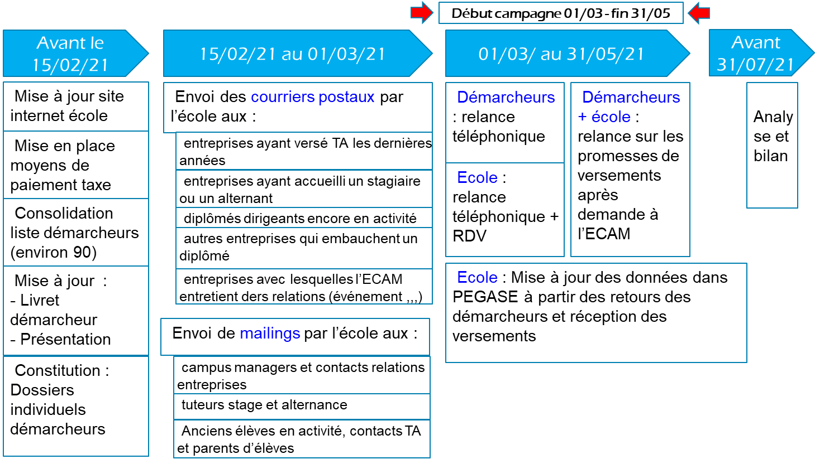
- POURQUOI VERSER A L’ECAM
En versant votre taxe d’apprentissage à ECAM Lyon, vous soutenez la formation d’ingénieurs :
- POLYVALENTS ET INNOVANTS
Votre taxe d’apprentissage contribuera au financement de nouveaux outils pédagogiques pour une formation pratique, en lien avec les entreprises (ex : création de travaux pratiques en réalité virtuelle et/ou augmentée, banc d’essai en énergétique, …)
- AGILES DANS DES CONTEXTES MULTICULTURELS
Votre taxe d’apprentissage contribuera à renforcer le potentiel interculturel des élèves-ingénieurs sur un campus toujours plus internationalisé (ex : programmes de formation innovants 100% en anglais, filière franco-chinoise, …)
- RESPONSABLES ET ENGAGES POUR UNE SOCIÉTÉ DURABLE
Votre taxe d’apprentissage contribuera au développement de cycles de conférences-débats et ateliers sur la responsabilité de l’ingénieur et l’engagement individuel.

- FICHE RENSEIGNEMENTS
  - Exemple de fiche
. Démarcheur :MARTIN Jean-Pierre Campagne : 2020/2021
Si ce n’est pas ton nom qui est inscrit ou si le champ est vide, inscrire ton nom
Date Impression : 03/03/2021

TECUMSEH EUROPE ENGINEERING CENTER 34785

SIRET : 80913310100026 Groupe : #TECUMSEH
Le n° SIRET est très important. Il ne doit pas être modifié.

Taille de l’entreprise :
Effectifs :Inconnu
Secteur d’activité :
Les cases ne peuvent être cochées très aisément dans word et nous en sommes désolés ; trouve cependant un moyen pour que cela soit clair lors de la re saisie par l’équipe de l’ECAM (surlignage jaune, police en rouge, …)

Cases à cocher si nécessaire : si société ne doit plus être démarchée, indiquer clairement les raisons
Adresse :
2 AVENUE DE LA LIBERATION
38290 LA VERPILLIERE
FRANCE

Téléphone :
Société fermée/liquidée (inactive) : ◻ Société non soumise à la TA : ◻
Ne plus démarcher : ◻ Si oui : raison : ______________________________________________

Commentaires démarcheur : (intention de verser à l’ECAM, infos sur la politique de versement,…)

Inscris ici tes remarques, elles seront enregistrées dans la base de données PEGASE.

Notes des campagnes précédentes :
02/07/2020 ROMAIN.GIRAUD : (MARTIN Jean-Pierre) - Mail envoyé le 9/3/2020 à Béatrice Belmont beatrice.belmont@tecumseh.com 0474332534 et Sèverine Champagne severine.champagne@tecumseh.com 0474332533
- Dans la rubrique « Notes » s’affichent automatiquement, lors de la saisie des informations, la date et le nom de la personne qui saisit dans Pégase. Il est donc normal que ce ne soit pas ton nom qui apparaisse. Les chargés de saisie ont néanmoins la consigne de mettre ton nom entre parenthèses avant le commentaire.

Versements TA :
Versements Taxe Établissement |  |  | Versements Taxe Groupe
Année | Montant (euros) |  | Année | Montant (euros)
 |  |  | 2019 | 873.00
 |  |  | 2018 | 647.00
Versements précédents : établissement et groupe auquel est rattaché l’établissement |  |  | 2017 | 850.00
 |  |  | 2016 | 1579.00
 |  |  | 2013 | 1850.00

Nouveaux contacts :
Nom | Prénom | Fonction | Promo | Tél. | Mail
 | Reporte ici les nouveaux contacts Taxe ou Anciens élèves. IMPORTANT : récupère impérativement le NOM et PRENOM, et si possible l’adresse e-mail professionnelle

Contacts existants (dont stagiaires et alternants) : (Merci de rayer le nom du contact s’il n’est plus dans la société. Merci de rayer sa fonction si celle-ci a changé)
Type Contact | NOM | Prénom | Rôle | Fonction | Promo | Date début | Date Fin | Tel. Pro | Mobile | Mail
PRO | ANCEL | Christophe | Emploi - Contact ; Relations Ecole-Entreprises ; Apprentissage - Maître | Specific products engineer |  | 15/11/2018 |  | 04 74 82 21 84 |  | christophe.ancel@ecam.fr
PRO | METRAL | Maxime | Stage - Maître de Stage | Ingénieur Calculs |  | 02/05/2019 |  | 04 74 82 21 83 |  | maxime.metral@tecumseh.com
PRO | OREVE | Marina | Stage - Administratif | SERVICE RH |  | 02/05/2019 |  | 04 74 82 24 17 |  | marina.oreve@tecumseh.com
STAGE | MARTINEAU | Erwan | Stage - Stagiaire |  | 2021 | 03/06/2019 | 23/08/2019
4 types de contacts : ANCIEN (ancien ECAM) / STAGE / ALTERNANT / PRO. PRO correspond aux Contacts Taxe identifiés dans l’entreprise et qui ne sont pas des anciens élèves. Dans la mesure du possible mets à jour ou barre les contacts indiqués qui ont quitté l’entreprise.
professionnelle

  - Informations générales
- Tu es relanceur pour des sociétés
  - Pour lesquelles il y a un ou plusieurs anciens (normalement)
  - Et avec qui l’ECAM n’a pas de contacts spécifiques (stagiaires, alternants, gros comptes gérés directement par l’école)
- Il est très important d’avoir des informations sur la politique de versement de la taxe d’apprentissage
- Cette fiche est une photo sous format word des informations contenues dans le logiciel CRM PEGASE
- Tout le contenu de ces fiches sera re-saisi manuellement par une équipe de l’ECAM pour mettre ainsi à jour la base de données de l’école.

- CONTACT DES ENTREPRISES
  - Modus operandi
Les fiches qui te sont attribuées sont celles dans lesquelles il y a un ou plusieurs anciens. Dedans il y a différents types de contacts :
- Ceux qui sont dans le circuit de décision du versement de la taxe,
- Ceux qui sont des anciens ECAM
Considère qu’il ne faut pas hésiter à utiliser ces différentes voies pour sensibiliser et obtenir le versement de la taxe pour l’ECAM.
Si les informations sur les fiches sont insuffisantes, ce qui peut arriver, n’hésite pas à utiliser internet ; de plus cette année nous mettons à disposition sur l’annuaire de l’ECAM (AIE) quelques fonctionnalités.
NB important : les fiches extraites de Pégase ne font ressortir que les coordonnées professionnelles des diplômés. Il ne faut pas reporter un n° de téléphone personnel du diplômé vu dans l’annuaire.
  - Utilisation de l’annuaire des anciens ECAM : AIE
    - Annuaire AIE
Chacun a accès à l’annuaire pour la durée de la campagne (cotisant ou pas cotisant). : https://www.ecam-alumni.fr/fr/espace-prive
Pour mémoire PEGASE, outil de CRM à partir duquel sont extraites les fiches de relance que tu reçois et l’annuaire de l’AIE sont distincts mais synchronisés ; cependant il peut bien sûr y avoir des écarts entre la photo (fiche extraite de PEGASE à l’instant « t ») et les dernières informations à jour, aussi nous te recommandons de toujours te référer à l’annuaire en cas de difficultés pour joindre un ancien.
    - Groupe Taxe Apprentissage
Cet accès te permet de rejoindre le groupe spécifique « Equipe Taxe d’apprentissage » dans lequel tu auras à ta disposition quelques fonctionnalités pour te faciliter le travail. La photo du site entourant ces fonctionnalités
- 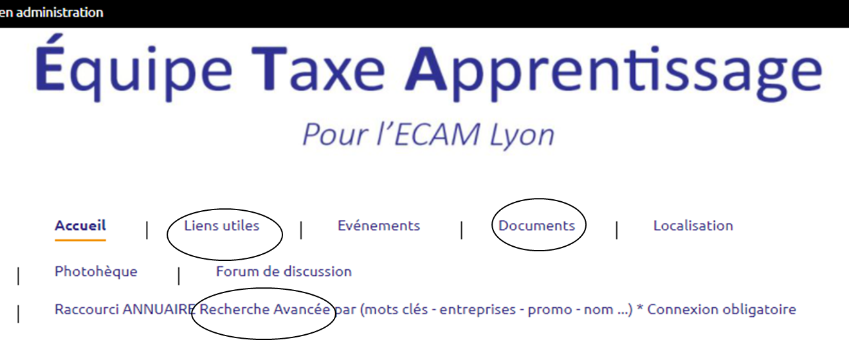

- CONSIGNES POUR LES RELANCES TELEPHONIQUES
  - Types de correspondants
Si ton correspondant est un Ancien :
- lui demander la chaîne décisionnelle pour l’affectation de la T.A. dans son Entreprise,
- vérifier avec lui la liste des Anciens travaillant dans son Entreprise,

Si ton correspondant n’est pas un ancien :
- Vérifier le nom du décisionnaire pour la Taxe d’apprentissage dans l’entreprise
- Lui « vendre » l’ECAM Lyon en utilisant les informations de la plaquette « Taxe d’apprentissage » ou le site internet de l’Ecole.

  - Situations
- Ton correspondant a du mal à répondre à tes questions, tu sens qu’il risque d’être agacé, demande-lui de rechercher ‘’tranquillement’’ et de te répondre plus tard par téléphone ou par e-mail (quitte à le relancer si ça ne vient pas).
- « Je verse déjà ! » : La plupart des « Anciens », décideurs dans leur Entreprise, sont favorables aux versements en faveur de l’Ecole. Beaucoup pensent qu’ils le font, donc qu’il est inutile de les relancer et vous diront qu’ils ont autre chose à faire. Dont acte ! Sauf que certains sont étonnés quand on leur dit ce que leur Entreprise a versé. Le décideur donne des instructions au Service Comptabilité de son Entreprise ou à un Expert-comptable externe qui peut, éventuellement, interpréter « à sa façon » les instructions. Tout en restant poli et convivial, le Démarcheur doit donc essayer de faire passer le message que les versements effectués ne sont pas forcément à la hauteur de ce que pense le Décideur.
- Nouvelle entreprise potentiellement verseuse : si tu connais une entreprise que vous pensez pouvoir amener à verser de la TA à l’ECAM : Contacte François-Régis Prince ou Audrey BALTZLI pour savoir si cette entreprise n’est pas déjà démarchée :
  - Si oui on te communiquera le nom du Démarcheur en charge de cette entreprise et tu verras lui comment intervenir dans l’entreprise (soit lui, soit vous).
  - Si non : tu pourras démarcher cette entreprise, rédiger une fiche, sur un document Word vierge, avec les indications nécessaires et indiquer Mr. ou Mme Untel, sa fonction, connaissance de (ton nom, ta promo)
- Fiches « Ne pas démarcher » : Pour des raisons comptables les fiches ne peuvent être supprimées du Fichier. Dans le temps, des entreprises ferment, des entreprises qui versaient ne versent plus (par ex: l’Ancien qui faisait verser n’est plus là)… Si une Entreprise vous parait n’avoir aucun intérêt à être démarchée, cochez « ne pas démarcher » sur la fiche en indiquant la raison dans le champ « Notes ». Elle ne sera plus distribuée à l’avenir. Il n’y a que le Démarcheur, qui a le contact avec l’entreprise, qui puisse le faire. L’équipe TA ne peut vérifier les milliers de fiches du fichier.
NB : Certaines fiches qui avaient été catégorisées « Ne pas démarcher » peuvent être réactivées suite à un nouvel élément : par exemple, un apprenti vient d’intégrer cette entreprise. La décision de ne pas verser à l’ECAM peut évoluer.

- Répartition entreprises & démarcheurs : Certains Démarcheurs peuvent être affectés à une population particulière. Hormis ces cas, la répartition des fiches aux Démarcheurs est aléatoire. En particulier nous ne prenons en compte aucun aspect géographique. Deux points sont respectés (sauf exception) :
  - Renvoi au Démarcheur des fiches traitées par lui l’année précédente. Si des fiches sont sorties du circuit on lui en envoie d’autres en remplacement.
  - Envoi à un même Démarcheur de toutes les fiches d’un Groupe.
NB : Il est évident qu’un Démarcheur qui souhaite traiter une Entreprise ou un Groupe (parce qu’il y connait des gens capables d’influer sur le versement de la TA) se verra attribuer les fiches correspondantes à condition que la demande soit faite avant fin janvier.

- Ingénieurs ECAM issus de l’Alternance
Les Ingénieurs ECAM issus des formations par alternance de l’ECAM Lyon sont intégrés dans notre fichier. Pour rappel, on compte aujourd’hui trois formations d’ingénieur par alternance :
- La formation d’ingénieur ECAM spécialité Génie industriel et Mécanique en partenariat avec l’ITII de Lyon : GIM
- La formation d’ingénieur ECAM spécialité Energie (exploitation et maintenance) en partenariat avec l’ITII de Lyon : EEM
- La formation d’ingénieur ECAM spécialité BOIS en partenariat avec la MFR Cormaranche
A l’issue de leur formation ce sont TOUS des ingénieurs ECAM. Sur les fiches-entreprises vous les trouverez, dans la rubrique « Contacts », avec la mention « Ancien élève-ISP-MMP (ou GIM ou EEM ou Bois) ».
- Stages et Alternance
Lorsqu’une Entreprise emploie, ou a employé après le 1er janvier 2020, un Stagiaire ou un Alternant venant de l’ECAM l’information est portée sur la fiche-entreprise. C’est un argument important pour notre démarchage.

- APRES LES RELANCES

  - Mise à jour des fiches entreprises
Porte tes commentaires sur le document Word et fais-les apparaitre de manière visible (surlignés en jaune ou police en rouge par ex). Les commentaires doivent rester synthétiques et succincts.
Bien penser à renvoyer les dossiers à :
- Audrey BALTZLI - 04 72 77 06 82 - audrey.baltzli@ecam.fr et
- François-Régis PRINCE, Responsable Taxe d’Apprentissage AIE: 06 21 69 35 65 – fr.email@yahoo.fr

  - Fiche de synthèse
Cette fiche est très importante. Elle permet de noter les remarques des Démarcheurs et d’effectuer des statistiques. Remplis bien tous les cadres. N’y porte pas d’informations sur des Entreprises ou des Groupes. A renvoyer avec les fiches entreprises.

  - E-adresses utiles
Quelques adresses (internet) utiles :
- ECAM Lyon : www.ecam.fr
- Association des Ingénieurs ECAM : www.ecam-alumni.fr
- Sites d’informations sur les entreprises :
- www.bilansgratuits.fr
- www.societe.com
- avis-situation-sirene.insee.fr

Bonne chance !

